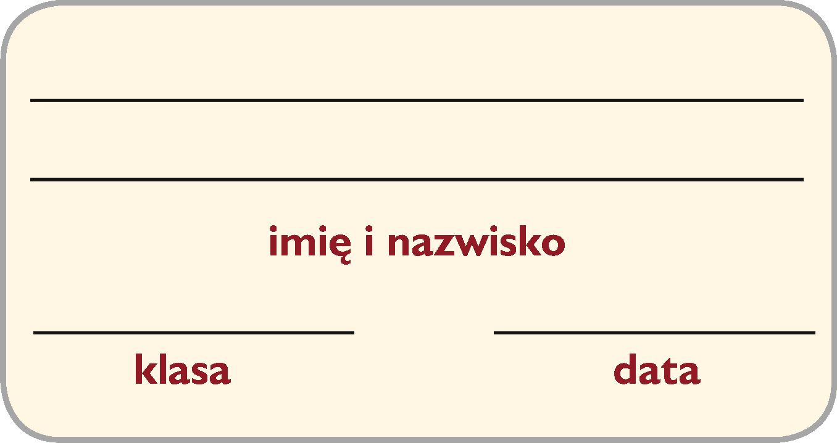**Karta pracy** *Rzuty aksonometryczne*

1. Wstaw znak „x” w kratkę obok rysunku przedstawiającego bryłę w rzucie izometrycznym.

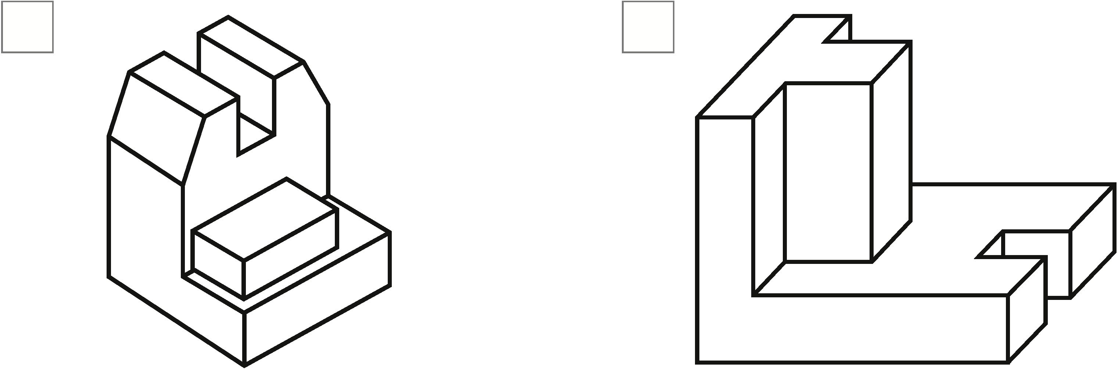

2. Wykreśl przedstawioną bryłę w izometrii i dimetrii ukośnej.

